Kinect v2 瑜伽/健身教练
YOGA COACH 技术方案

版本：1.0 | 日期：2026-09-06 | 平台：Windows + Kinect v2

1. 项目概述
基于Kinect v2的体感瑜伽/健身教练系统，类似Keep体感版。玩家站在Kinect前看到自己的实时影像和骨骼叠加，选择标准动作后跟做，系统实时计算7个关键关节角度并与目标值比对，给出逐关节评分和纠正提示。保持达标姿势指定秒数即完成动作，累计得分。

1.1 核心功能
8个预置动作 — 4个瑜伽(山式/战士二/树式/三角式) + 4个健身(深蹲/侧平举/前平举/弓步蹲)
7关节实时监测 — 左肘/右肘/左肩/右肩/左膝/右膝/躯干
三点向量夹角算法 — Acos(dot/(|a||b|)) 计算任意三关节角度
逐关节评分反馈 — 每个关节独立显示当前值/目标值/偏差/纠正提示
综合评分0-100 — 100=完美，每度偏差扣2.5分
保持判定 — 所有关节在容差内且总分>=70持续N秒即完成
骨骼颜色编码 — 绿(>=80分)/黄(50-80)/红(<50)实时变化
达标发光 — 保持时全屏绿色渐亮反馈
进度条 — 底部显示保持时间/目标时间
动作选择界面 — 卡片式浏览，显示类别/容差/保持时间/监测关节数
音效反馈 — 达标/完美/失败/完成/UI各有合成音
Kinect RGB全屏背景 + 骨骼叠加 + 关节白点标记

2. 动作库详细参数
动作名 | 类别 | 容差 | 保持 | 关键角度
山式 Tadasana | 瑜伽 | ±15° | 5s | 双臂上举160° 腿直175° 躯干175°
战士二式 | 瑜伽 | ±18° | 5s | 侧平举90° 一膝90° 另一腿175°
树式 Vrksasana | 瑜伽 | ±20° | 8s | 双手合十上举150° 一膝90°
三角式 | 瑜伽 | ±20° | 5s | 前屈体 躯干90° 手臂下垂30°
深蹲 Squat | 健身 | ±18° | 3s | 双膝90° 肘90° 躯干160°
侧平举 | 健身 | ±15° | 4s | 双肩90° 肘伸直170°
前平举 | 健身 | ±15° | 4s | 双肩90° 肘伸直170°
弓步蹲 Lunge | 健身 | ±18° | 4s | 前膝90° 后膝170° 躯干170°

3. 关键技术实现

3.1 三点向量夹角计算
// 以肘关节为例: Shoulder-Elbow-Wrist
Vector3 ba = Shoulder.Pos - Elbow.Pos;
Vector3 bc = Wrist.Pos - Elbow.Pos;
float dot = ba.X*bc.X + ba.Y*bc.Y + ba.Z*bc.Z;
float cos = dot / (|ba| * |bc|);
float angle = Acos(clamp(cos,-1,1)) * 180 / PI;

// 7个监测角度映射:
L_Elbow: ShoulderL - ElbowL - WristL
R_Elbow: ShoulderR - ElbowR - WristR
L_Shoulder: ElbowL - ShoulderL - SpineShoulder
R_Shoulder: ElbowR - ShoulderR - SpineShoulder
L_Knee: HipL - KneeL - AnkleL
R_Knee: HipR - KneeR - AnkleR
Trunk: SpineShoulder - SpineMid - SpineBase

3.2 评分与保持判定
// 综合评分
avgDiff = sum(|current - target|) / validCount;
score = max(0, 100 - avgDiff * 2.5);

// 保持判定
allGood = every joint within tolerance;
if (allGood && score >= 70) {
holdTimer += dt;
if (holdTimer >= holdSeconds) -> POSE COMPLETE!
} else {
holdTimer = 0; // reset on break
}

// 纠正提示
if (current > target) hint = '伸直/抬高';
else hint = '弯曲/放低';
hint += ' (差值°)';

4. 游戏截图
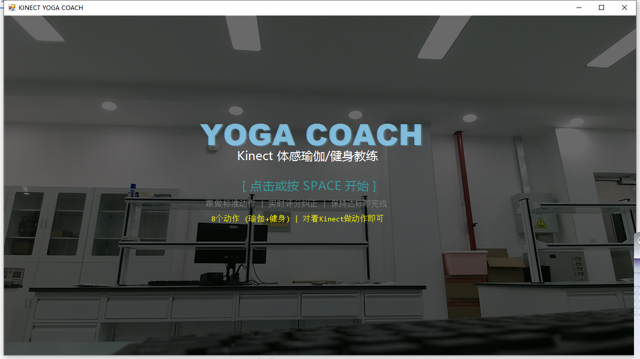

5. 测试结果
[OK] Kinect RGB视频：通过 | 骨骼叠加：通过
[OK] 关节角度计算：通过 — 7个角度实时计算
[OK] 逐关节反馈：通过 — 当前值/目标值/偏差/提示
[OK] 综合评分：通过 — 0-100分实时更新
[OK] 保持判定：通过 — 达标持续N秒完成
[OK] 骨骼颜色编码：通过 — 绿/黄/红随分数变化
[OK] 达标发光：通过 — 全屏绿色渐亮
[OK] 动作选择：通过 — 8个动作卡片浏览
[OK] 音效系统：通过 — 达标/完美/失败/完成
[OK] 纠正提示：通过 — 逐关节方向性文字提示

6. 文件结构
yoga-coach/
|-- YogaCoach.cs # 核心源代码(~580行)
|-- YogaCoach.exe # 编译后的瑜伽教练应用
|-- Kinect_v2_瑜伽健身教练_技术方案.docx # 本文档
|-- screenshot_main.png # 主菜单截图
+-- error.log # 异常日志

7. 后续路线
更多动作库(50+标准瑜伽/健身动作) — 高
自定义动作录制(用户定义目标角度) — 高
训练计划编排(多动作序列+休息间隔) — 高
历史成绩曲线(每次训练得分趋势图) — 中
多人同步训练(两个玩家同时跟做) — 中
语音指导(TTS朗读动作要领) — 低
导出训练报告(PDF) — 低

